实验三 软件详细设计
- 实验目的
学会运用几种常用的软件详细设计工具，如程序流程图、盒图、PAD图和判定表，将给定的软件问题描述转化为过程设计结果，同时进行环路复杂度计算，判断结构化设计结果的复杂性。
- 实验内容
（一）软件模块的详细设计
1.某航空公司规定，乘客可以免费托运重量不超过20公斤的行李，当行李重量超过20公斤，对头等舱的国内乘客超重部分每公斤收费6元，对公务舱的国内乘客超重部分每公斤收费8元，对经济舱的国内乘客超重部分每公斤收费10元。对外国顾客超重部分每公斤收费比国内乘客多1.5倍，对残疾乘客超重部分每公斤收费比正常乘客少一半，对该航空行李托运费问题进行分析设计。
2.在作业2的软件体系及功能模块设计的基础上，自行选择软件中的核心模块进行分析，开展模块设计。
（二）软件模块的详细设计任务
通过实验认真完成以下内容：
1、用Visio绘制模块/算法流程图。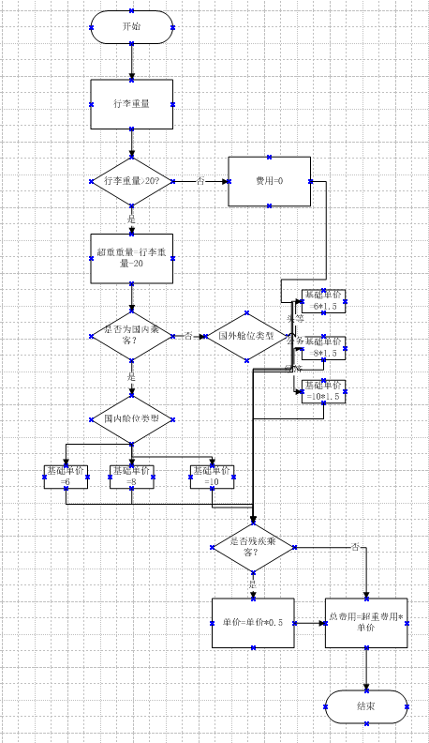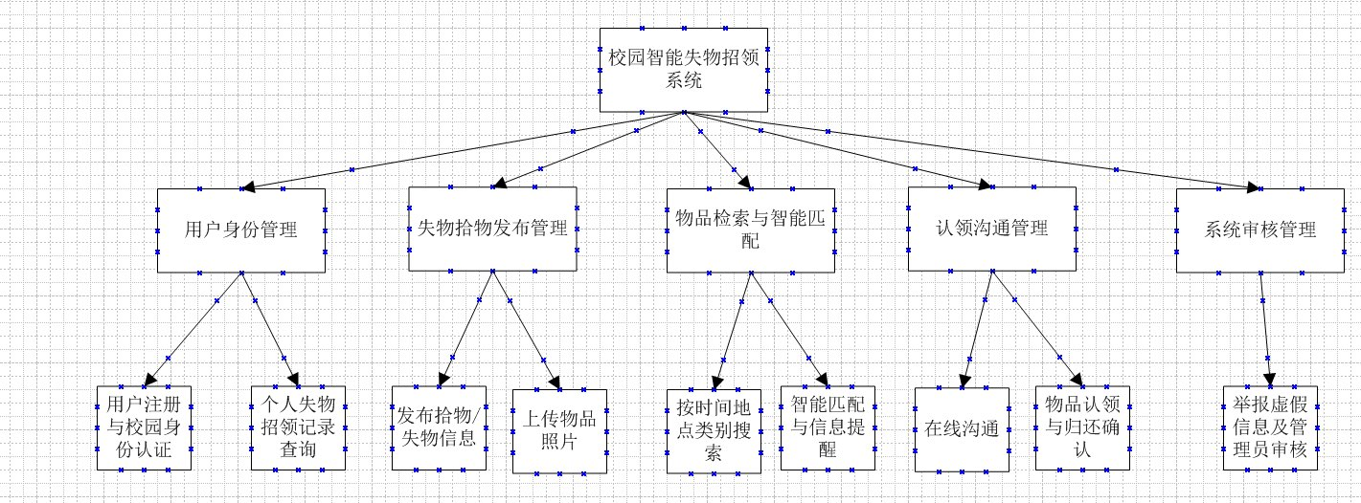
2、用word绘制详细设计结果的判定表（如有判断）。
条件 / 动作 | 1 | 2 | 3 | 4 | 5 | 6 | 7 | 8 | 9 | 10 | 11 | 12
重量 > 20kg | N | Y | Y | Y | Y | Y | Y | Y | Y | Y | Y | Y
国内乘客 | — | Y | Y | Y | Y | Y | N | N | N | N | N | N
舱位头等 | — | Y | N | N | Y | N | Y | N | N | Y | N | N
舱位公务 | — | N | Y | N | N | Y | N | Y | N | N | Y | N
舱位经济 | — | N | N | Y | N | N | N | N | Y | N | N | Y
残疾 | — | N | N | N | Y | Y | N | N | N | Y | Y | Y
单价 (元 /kg) | 0 | 6 | 8 | 10 | 3 | 4 | 9 | 12 | 15 | 4.5 | 6 | 7.5

3、用类C/JAVA代码写出伪码。
float calculateFee(float weight, String nation, String cabin, boolean isDisable){
float overWeight;
float pricePerKg;
float totalFee;
//判断是否超重
if(weight <= 20){
totalFee = 0;
return totalFee;
}
overWeight = weight - 20;
//国内乘客
if(nation == "国内"){
if(cabin == "头等舱"){
pricePerKg = 6;
}else if(cabin == "公务舱"){
pricePerKg = 8;
}else{ //经济舱
pricePerKg = 10;
}
}else{ //外国乘客
if(cabin == "头等舱"){
pricePerKg = 6 * 1.5f;
}else if(cabin == "公务舱"){
pricePerKg = 8 * 1.5f;
}else{
pricePerKg = 10 * 1.5f;
}
}
//残疾乘客折半
if(isDisable){
pricePerKg = pricePerKg * 0.5f;
}
totalFee = overWeight * pricePerKg;
return totalFee;
}

4、用McCabe方法计算程序复杂度。首先将1中绘制的程序流程图映射为流图，然后用McCabe方法计算环形复杂度，计算过程写入实验报告。
看流程图判定节点数量：
判定点（菱形）一共 4 个：
1. weight>20
2. 是否国内
3. 舱位判断（多分支）
4. 是否残疾
公式：
环形复杂度 V (G) = 判定数 +1 =4+1=**5**
或者用区域数验证，结果也是 5。
- 实验结果
实验报告一份。附件包含文档：程序算法流程图、判定表、伪码以及McCabe方法计算程序复杂度。
- 成绩评定
该实验成绩满分10分。
- 附录：Visio中结构图、层次图和程序流程图的绘制
（一）程序流程图的绘制
打开Visio2016，选择“新建”菜单“流程图”中的“基本流程图”，得到如下图形：（下图仅是一个示例）

图1 程序流程图

- McCabe方法简介
McCabe方法就是‌圈复杂度（Cyclomatic Complexity）‌，用来衡量程序控制流的复杂程度。给你最实用的计算方式：
三种等价计算方法
‌边-节点公式‌：V(G) = E - N + 2，E是控制流图的边数，N是节点数。
‌判定节点公式‌：V(G) = P + 1，P是判定节点数（if、while、for、case等分支点）。
‌区域计数法‌：V(G) = R，R是控制流图把平面划分的区域数（包括最外面的区域）。

